多文本讀報學習單（試題篇）
文本來源：111年12月15日第8-9版(特刊)

班級： 座號： 姓名：

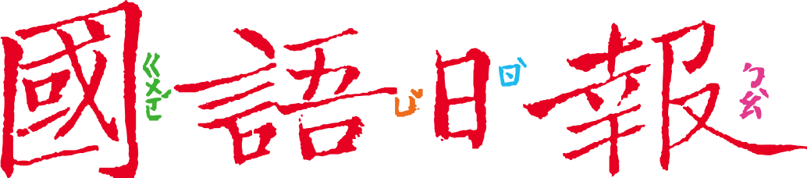

12月15日第8-9版刊登了2022華夏徵文比賽的獲獎作品，徵文主題是「分享快樂帖」，也就是分享讓自己快樂的良方。快來看看這幾位小作家的快樂從何而來。

任務一：快樂良方
閱讀六篇獲獎作品後，提煉出作者的快樂，完成下表。
篇名 | 作者快樂的良方 | 最能代表作者快樂心境的句子
魔法蝸牛 | 觀賞各種( ) | 牠們軟軟的身體從殼裡鑽出來，觸角動啊動，我覺得牠們就像會動的軟糖，很好笑。
旅行千里的鞋子 | 把充滿快樂回憶的( )捐給( )小朋友
蒔花弄草樂無窮 | 在陽臺栽種( )
我的快樂基地 | 和家人朋友一起到  ( )( )
快樂列車行駛中 | 在( )的旅程中學會( )、體會( )的快樂 | 合音、高音和低音還有配樂，聽起來真快樂呀！此起彼落的歡笑聲，充滿期待和開心。
把快樂運送到宅 | 期待像( )一樣為( )服務，並帶來( )
任務二：親近自然的快樂
六篇作品中，有兩位小作家快樂的良方來自「親近自然」。
- 找找看，是哪兩篇？

- 這兩位小作家如何用文筆證明：他們在親近自然時是快樂的？
我發現這兩位雖然親近的對象不同，但對於讓他們感到快樂的對象都能舉出好多具體的名稱，證明他們確實很喜歡，才會懂得那麼多……

(可可)

(1)可可的發現是真的嗎？從文章中找出證據，寫在下欄。
〈蒔花弄草樂無窮〉提到哪些多肉植物名稱？
〈魔法蝸牛〉提到哪些蝸牛名稱？

我發現這兩位在親近自然的對象時，態度是主動的，而且會注意到很細微的外形和變化，證明他們確實很快樂，才會這麼投入……

(浩浩)

(2)浩浩的發現是真的嗎？從文章中找證據！
〈蒔花弄草樂無窮〉作者主動、投入或觀察細微的兩個證據：
〈魔法蝸牛〉作者主動、投入或觀察細微的兩個證據：

任務三：助人的快樂
六篇作品中，有三位小作家快樂的良方來自「助人」。
- 找找看，是哪三篇？

- 有句話說：「在別人的需要上，看見自己的責任。」這三位小作家看到了別人什麼需要？

- 有了責任，心裡就有負擔，為什麼還會感到快樂？以下哪幾句話最能形容「助人也會快樂」？
□他們身上有令人快樂的魔法
□贈人玫瑰，手留餘香
□海洋有礁岩的陪襯，才顯得波瀾壯闊
□對方滿足的笑容，是世界上最美的風景

- 你的快樂良方又是什麼呢？和同學分享吧。

